Poznamky NextJS na Ubuntu

ls – zobrazenie directories

cd ~/Dokumenty/dev – zmenenie directory z root na Dokumenty/dev

npx create-next-app@latest – vytvorenie NextJS aplikacie na najnovsiu verziu

npm run dev – spustit stranku

npm install @mui/material @emotion/react @emotion/styled – instalacia material ui do node projektu

npm install @fontsource/roboto – instalacia roboto fontu

import Typography from '@mui/material/Typography'; - importovanie tagu Typography (nahradza paragraph/<p>)

Struktura <Typography> tagu:
<Typography variant="h4" >
h4. Heading
</Typography>

19.09.2024

Zanechavat komentare!!!!

Priklad zakladnej struktury stranky (front-end)
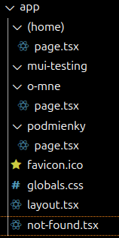

Tato suborova struktura v NextJS zarucuje routing (smerovanie)

Domovska podstranka sa zakladne nachadza v app priecinku ale moze sa pridat aj do priecinka (home)

Na to aby sme vytvorili novy subpage, je potrebne si v app priecinku vytvorit novy priecinok lubovolnym nazvom. V tomto priecinku je potrebne vytvorit subor page.tsx kde budeme pridavat cely obsah podstranky

K podstranke si mozeme vytvorit aj layout.tsx kde budeme pridavat zakladny layout podstranky

Mame este specialny typ subpage subor not-found.tsx kde pridavame to co sa bude zobrazovat ked do browsera zadame subpage ktory sa nenachadza na nasej stranke

Nazvy suborov su striktne dane a nesmu sa menit!

Zakladna struktura suboru podstranky
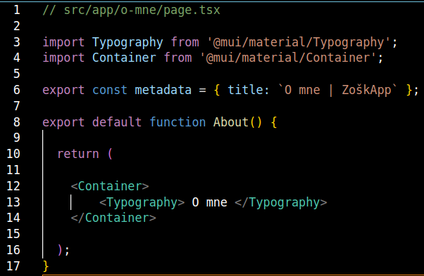

V strukture by sa malo nachadzat (okrem potrebnych importov)

- metadata: obsahuje zakladne info o podstranke (napr nazov podstranky na hornej liste browsera)

- function Meno(): obsah podstranky

V tomto priklade sa nachadzaju aj tagy z MaterialUI

- Component: najviac podobny k <div> z HTML, spravi automaticky responzivnost stranky
- Typography: zakladny text, vedia sa upravit varianty (napr. h1, h3, body1, ...)

Mame 3 zakladne mody spustenia:

- npm run dev: spusti developersky mod, compilovanie trva dlshie ale mate viac serverovych funkcii
- npm run build: vytvori novy build stranky
- npm run start: zakladne spustenie

26.9.2024

Nastavenie Git

- git branch -m main: zmenit branch repo
- git init: incializovanie gitu
- git config –global user.name „username“: nastavenie username z github uctu
- git config –global user.email „email“: nastav enie emailu z github uctu
- git remote add origin (url): prepojit github repo s lokalnym kodom
-
: uistenie ci to mame prepojene
- git add .: pridanie vsetkych zmien v kode do commitu
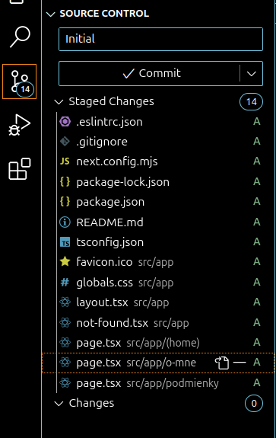
- Stlacenim tlacidla commit vytvorime novy commit na odoslanie do github

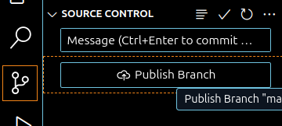
- Stlacenim Publish Branch nahrame novy kod do github

- Na hostovanie stranok budeme vyuzivat sluzbu Vercel, produkcny server ktory poskytuje hostovanie NextJS aplikacii na web pod ich domenou
- Projekty taha z nasho GitHub uctu, konkretne na tento projekt budem vyuzivat domenu zoskapp.vercel.app

